POST 2
작성일 : 2026. 5. 29. 9:43
수정일: 2026. 5. 29. 9:43

﻿Oracle cloud 고정 IP 변경
﻿
https://technfin.tistory.com/entry/%EC%98%A4%EB%9D%BC%ED%81%B4-%ED%81%B4%EB%9D%BC%EC%9A%B0%EB%93%9C-%EA%B3%A0%EC%A0%95IP-%EC%84%A4%EC%A0%95%ED%95%98%EA%B8%B0
이미지 썸네일 삭제
오라클 클라우드 고정IP 설정하기
이번 시간에는 생성한 오라클 클라우드 서버에 고정IP 설정하는 방법에 대해서 알아보겠습니다. 오라클 클라우드 서버 생성 방법은 아래 포스트를 참고 부탁 드립니다. 2021.06.03 - [코딩스토리/클라우드 서버] - 오라클 클라우드 인스턴스 생성 - 서버 만들기 목차 - 클릭하면 이동합니다. 고정 IP를 설정해야 하는 이유 서버에 접속하려면 서버 주소가 있어야 하는데 고정 IP를 설정하지 않으면 IP가 임의로 변경될 가능성이 있습니다. 서버에 고정 IP를 설정하는 것은 영구적인 집 주소를 만드는 것과 같습니다. 설정 후에는 서버에...
technfin.tistory.com
목차 - 클릭하면 이동합니다.
- 고정 IP를 설정해야 하는 이유
- 오라클 클라우드 고정 IP 설정하기
고정 IP를 설정해야 하는 이유
서버에 접속하려면 서버 주소가 있어야 하는데 고정 IP를 설정하지 않으면 IP가 임의로 변경될 가능성이 있습니다.
서버에 고정 IP를 설정하는 것은 영구적인 집 주소를 만드는 것과 같습니다. 설정 후에는 서버에 접속하는 IP가 변경되지 않으며 추후 www.xxx.com과 같은 도메인을 연결하여 사용할 수 있게 됩니다.
오라클 클라우드 고정 IP 설정하기

먼저 오라클 클라우드에 접속해서 생성한 서버 인스턴스를 클릭하여 서버 상세 내역으로 들어갑니다.

스크롤을 조금 내린 후에 왼쪽 메뉴에서
① Attached VNICs를 클릭합니다.
② 인스턴스 명을 클릭 합니다.

① IPv4 Addresses 를 클릭합니다.
② 더보기 버튼을 클릭 합니다.

① Edit 버튼을 클릭 합니다.

고정 IP로 설정하기 전에 먼저 기존 설정을 삭제 합니다.
① NO PUBLIC IP를 선택합니다.
② Update 버튼을 클릭 합니다.

① PUBLIC IP가 삭제되어 있는 것을 확인합니다.
② 다시 더보기 버튼을 클릭합니다.
③ Edit 버튼을 클릭 합니다.

① RESERVED PUBLIC IP를 선택합니다.
② CREATE NEW RESERVED IP ADDRESS를 선택합니다.
③ PUBLIC IP의 이름을 설정 합니다. 자유롭게 입력하시면 됩니다.
④ Oracle 을 선택합니다.
Public IP Address에 Reserved라는 표시가 되면 고정 IP가 설정 완료된 것입니다. 이제 해당 IP는 변경이 되지 않으며 외부에서 접속할 때 사용할 수 있습니다.
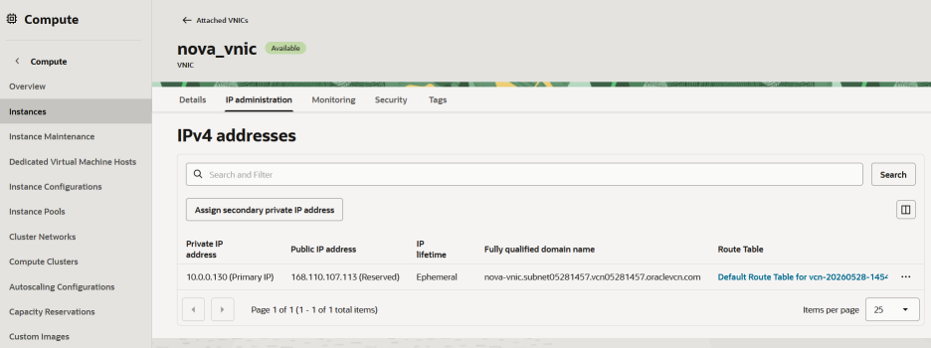
﻿

﻿Oracle cloud putty로 처음 접속
﻿
• PUTTYgen 프로그램을 이용하여 다운로드 받은 .key 파일을 ppk 파일로 변환
- 참고 : https://blog.naver.com/danla_0/224217566735
• 보안을 위하여 비밀번호 기입 **********
• nova-_lab 공인 아이피( 168.110.107.113 ) 에 접속
• 처음 접속을 할때 ubuntu 로 접속
• sudo passwd root ********
• su root
﻿

﻿서버에 가상메모리 추가
﻿
🛠️ 우분투 가상 메모리(Swap) 추가 5단계
여기서는 가장 넉넉하게 쓰기 좋은 4GB 용량을 추가하는 것을 기준으로 설명해 드릴게요. (만약 2GB를 원하시면 4G 대신 2G로 변경하시면 됩니다.)
1. 현재 메모리 및 스왑 상태 확인
먼저 서버에 기존 스왑 메모리가 있는지 확인합니다.
Bash
free -h
Swap: 0B로 나오거나 용량이 적다면 아래 단계를 진행하세요.
출처 입력
2. 스왑 파일 생성 (4GB 기준)
fallocate 명령어를 사용해 시스템에 4GB 크기의 빈 파일을 만듭니다.
Bash
sudo fallocate -l 4G /swapfile
- 만약 fallocate 실패 오류가 난다면 아래 명령어로 대체할 수 있습니다. sudo dd if=/dev/zero of=/swapfile bs=1M count=4096
3. 스왑 파일 권한 설정 (보안)
루트(root) 계정만 이 파일에 접근할 수 있도록 권한을 제한합니다. 이 설정을 안 하면 보안 경고가 뜹니다.
Bash
sudo chmod 600 /swapfile
4. 스왑 공간으로 포맷 및 활성화
생성한 파일을 스왑 공간으로 변환한 뒤, 시스템에 적용(활성화)합니다.
Bash
sudo mkswap /swapfile sudo swapon /swapfile
5. 재부팅 시에도 자동 적용되도록 설정 (중요)
지금 적용한 스왑은 서버를 재부팅하면 사라집니다. 서버가 켜질 때마다 자동으로 켜지도록 /etc/fstab 파일에 등록해 줍니다.
Bash
echo '/swapfile none swap sw 0 0' | sudo tee -a /etc/fstab
✅ 최종 확인하기
모든 작업이 끝났다면 가상 메모리가 잘 잡혔는지 다시 확인해 봅니다.
Bash
free -h
명령어를 입력했을 때 아래 예시처럼 Swap 부분에 4.0Gi(또는 설정한 용량)가 정상적으로 표시되면 성공입니다!
Plaintext
total used free shared buff/cache available
Mem: 949Mi 312Mi 120Mi 0.0Ki 516Mi 480Mi
Swap: 4.0Gi 0B 4.0Gi
오라클 클라우드 무료 티어 인스턴스(특히 RAM이 1GB인 기본 AMD 사양 등)를 쓰실 때 메모리 부족으로 서버가 뻗는 현상을 이 방법으로 많이 해결하곤 합니다. 진행하시다가 막히는 명령어가 있으면 말씀해 주세요!
root@nova-vnic:/etc# free -h
total used free shared buff/cache available
Mem: 956Mi 217Mi 95Mi 1.0Mi 643Mi 590Mi
Swap: 4.0Gi 0B 4.0Gi
﻿

서버에 FTP 접속
- filezilla-3.67.0 무설치 버전 다운로드
- 파일-사이트 관리자 클릭
- 사이트 관리자 편집
  - 새사이트 - nova_lab
  - 프로토콜 : SFTP
  - 호스트 : 168.110.107.113
  - 포트 : 22
  - 로그온 유형 : 키 파일
  - 사용자 : ubuntu
  - 키 파일 : PUTTYgen 에서 만든 .key 파일 지정
  - 비밀번호 : key 파일을 만들때 설정한 비밀번호(**********) - 비밀번호 저장으로 설정을 해서 다음번 접속시 비밀번호를 확인하지 않음
  - 파일질라로 업로드시 소유자는 ubuntu 로 설정됨

